NOWE ZASADY SEGREGACJI ODPADÓW
 |  | 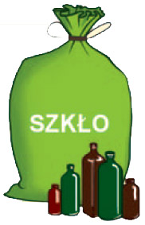 | 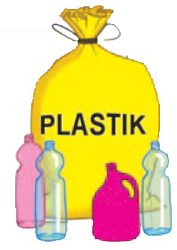 | 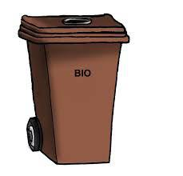
 | Papier i tektura | Szkło bezbarwne i kolorowe | Plastik i metale | Odpady ulegające biodegradacji | Odpady zmieszane
WRZUCAMY | - Gazety, książki, czasopisma, zeszyty,  - Papierowe torby i worki  - Kartony i pudełka,  - Tekturę. | - Butelki i słoiki bez kapsli i nakrętek  - Szklane opakowania. | - Butelki po napojach typu pet,  - Opakowania wielomateriałowe w tym kartony po sokach i mleku  - Opakowania plastikowe  - Puszki aluminiowe  - Opakowania metalowe  - Plastikowe torby, worki i reklamówki  - Artykuły gospodarstwa domowego z plastiku np. miski, wiadra. | - Trawę,  - Liście,  - Drobne gałązki,  - Odpady kuchenne w tym skorupki jajek, fusy oraz papierowe filtry po kawie i herbacie,  - Resztki owoców i warzyw,  - Nienadające się do spożycia owoce i warzywa,  - Kwiaty bez ziemi. | Wszystko to czego nie można odzyskać w procesie recyklingu, z wyłączeniem odpadów niebezpiecznych.  Np. potłuczone szkło, lustra, porcelana i ceramika, potłuczone szyby, zabrudzony bądź zatłuszczony papier, kalki, tapety, odpady higieniczne, zużyta odzież i obuwie, styropian ze sprzętu AGD i RTV.
NIE WRZUCAMY | - Zabrudzonego i tłustego papieru,  - Kartonów pokrytych folią aluminiową (np. kartony po mleku i napojach),  - Kalki,  - Tapet. | - Luster,  - Szyb,  - Żarówek i świetlówek,  - Potłuczonego szkła,  - Porcelany i ceramiki. | - Pojemniki po środkach ochrony roślin, olejach silnikowych i innych chemikaliach,  - Buteleczek po syropach i opakowań po lekarstwach,  - Baterii,  - Puszek po farbach,  - Styropianu,  - Gumy. | - Odpadów higienicznych (np. pieluchy),  - Płynnych odpadów kuchennych. | - Pojemników po chemikaliach i lekach,  - Przeterminowanych leków,  - Baterii,  - Puszek po farbach,  - Żarówek i świetlówek,  - Styropianu budowlanego
Uwagi | Kartony i pudełka wyrzucać należy bez elementów plastikowych i metalowych. | Butelki i słoiki należy opróżnić, wyrzucać bez nakrętek i kapsli. | Opróżnij, zgnieć butelki i puszki przed włożeniem ich do pojemnika.
Wystawiane worki należy zapełniać w całości.
Popiół wrzucać należy do oddzielnego pojemnika, wystawienie go w workach skutkować będzie nie odebraniem odpadu.
Odpady wielkogabarytowe tj. meble, zużyty sprzęt elektryczny i elektroniczny, odpady remontowe, w tym gruz bez zanieczyszczeń (szkła, styropianu, waty mineralnej, gwoździ, ziemi itp.) i budowlane z wyłączeniem azbestu, papy, waty mineralnej, zużyte opony (wyłącznie z pojazdów osobowych lub dostawczych do 3,5 T ładowności), przeterminowane leki i chemikalia odbierane będą spod posesji w formie wystawki raz w roku.
Punkt Selektywnej Zbiórki Odpadów Komunalnych (PSZOK):
Niemce, ul. Przemysłowa 1, czynny w sobotę (oprócz świąt), w godzinach 8.00- 14.00
Na PSZOK’u oddawać można wszystkie frakcje odpadów, oprócz frakcji zmieszanej.

Nowe zasady segregacji odpadów w Gminie Niemce zaczną obowiązywać od 1 kwietnia 2018 r. zgodnie z Rozporządzeniem Ministra Środowiska z dnia 29 grudnia 2016 r. w sprawie szczegółowego sposobu zbierania wybranych frakcji odpadów.

